Тәуелсіз Қазақстан
(Қазақстан Республикасының 20 жылдығына арналған ашық шара)
Мақсаты: Қазақстан Республикасының тәуелсіз мемлекет болып құрылуы туралы оқушылардың білімін толықтыру, оларды патриоттық рухқа тәрбиелеу және халықтың мәдениетіне, тарихына деген қызығушылықты ояту.
Көрнекілік: мемелекеттік рәміздер, желтоқсан оқиғасына қатысқандардың портреттері
Қ Р –ның ән ұраны орындалады
1жүр: Қайырлы күн, қымбатты қонақтар, ұстаздар мен оқушылар!
ҚР тәуелсіздіктің 20-жылдығына арналған «Тәуелсіздік шежіресі атты ауызша журналымызды ашуға рұқсат етіңіздер!
2жүр: Свободен, велича и первоздан
Звезде подобной, средь земель и стран
Родной мой, лучезарный Казахстан!
1жүр: Талай-талай мазмұнды оқиғалар тізбегі көз алдымызға . Мұның бірі –Тәуелсіздік шежіресі, Тәуелсіздік – қазақтың тарихы.
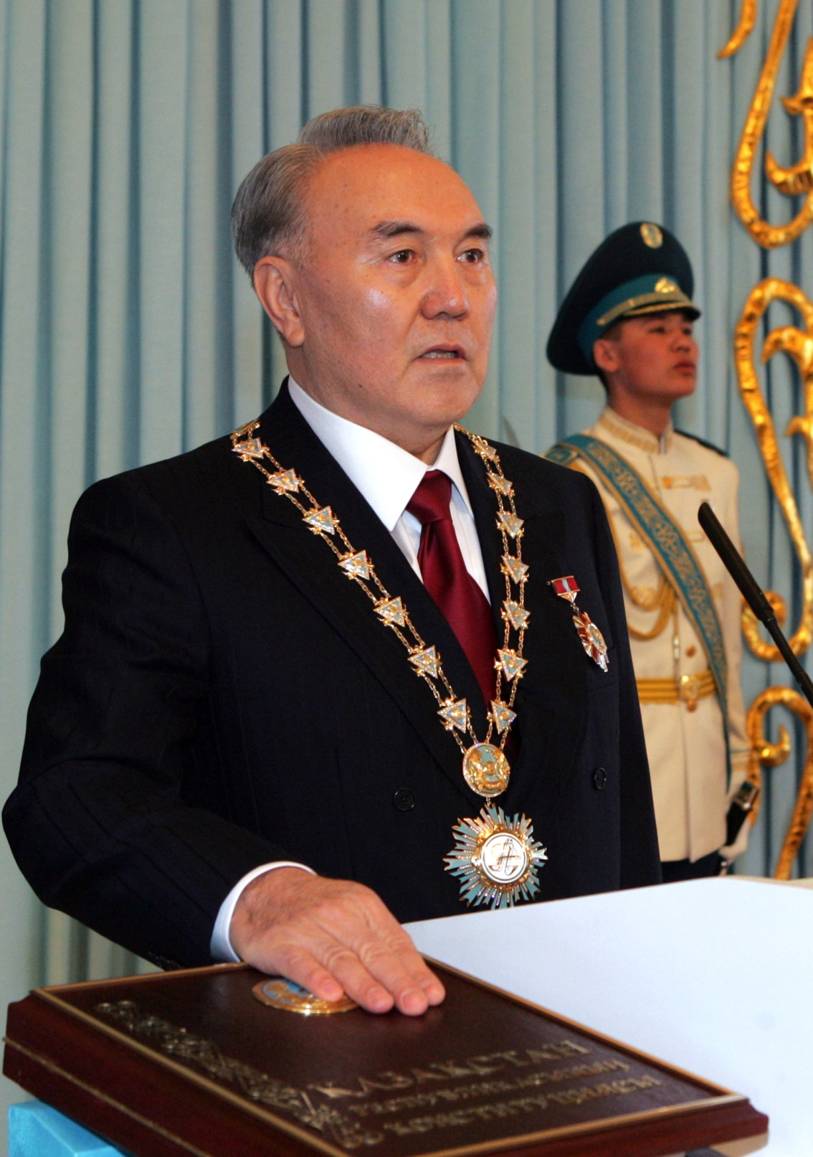
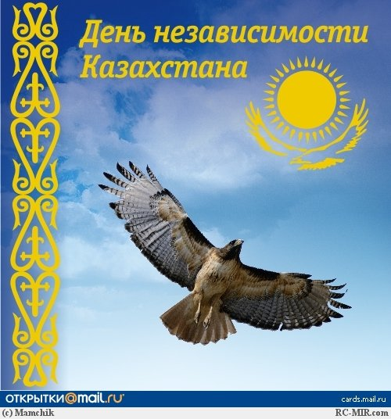
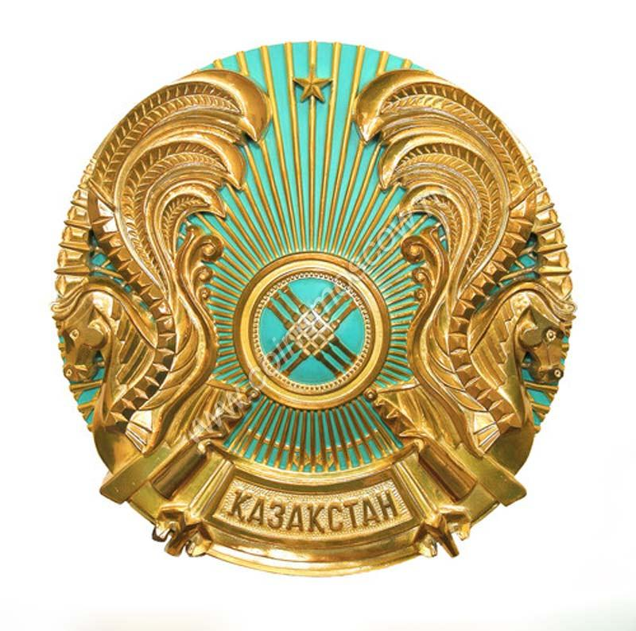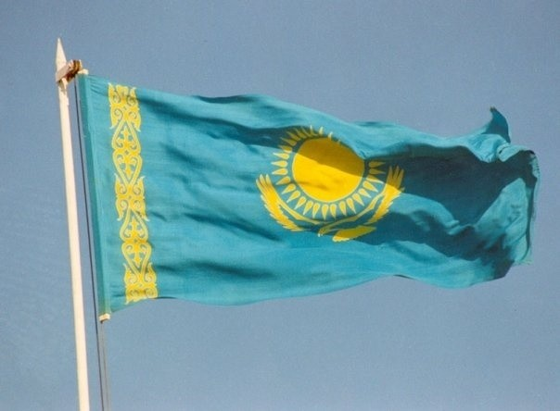

1991 жылдың 1 желтоқсан қазақ халқының тарихында айтулы күн болып жарияланатыны хақ. Тұңғыш рет бүкіл халықтық сайлауы өтіп, өз Елбасымызды таңдадық. Мерзімдік ақпарат журналдарында хабарлағындай, Н.Ә. Назарбаевтың мерейі үстем болды. Ол дүние жүзінің президент-тері қызығарлықтай дауыс алды. Бұл үлкен жеңіс-халық сенімі.
ҚР Тәуелсіздігін дүние жүзі таныды, Қазақстан БҰҰ мүше болды.
2жүр: Независимость РК ныне признана 110 государствами, а с 81 из них установлены дипломатические отношения.
1жүр: Қазақстан-көп ұлтты республика, Қазақстанда тұратын барлық ұлт өкілдерінің теңдігі ҚР Ата Заңында баян етілген.
2жүр: Казахи мы русские, карелы и корейцы.
Мы черные, и русые, и смуглые, и белые.
В Казахстане –
На земле родной
Живем мы все
Большой и дружною семьей.
1жүр:Қазақстан халықтарының бірлігін, келісімін сақтау-мемлекетіміздің негізгі міндеті. Қазақстан халықтары келісімімде, достықта өмір сүруде.
2жүр:В дружбе всех народов и национальностей, проживающих в Казахстане, в их общих делах и в общих праздниках-залог мирного и счастливого будущего нашего большого дома, имя которому Казахстан.
1жүр:Еліміз нарықтық экономика жолымен дамуда.
Осы жетістіктер ҚР тұңғыш Президенті Н.Ә.Назарбаевтың тікелей басшылығымен жүзеге асты. 1991 ж.16-шы желтоқсанда «ҚР-ның Мемлекеттік Тәуелсіздігі туралы» Заң қабылданды. Осы сәттен бастап Қазақстан тәуелсіз, демократиялық, құқықтық мемлекет құру жолына заңды түрде өтті деп есептелінеді. Әрбір қазақстандық азамат туған елі үшін аянбай еңбек етеді.

2жүр:Декабрь вошел в историю нашего народо как олицетворенние священной идей и государственного суверениета. Мечта многих поколений казахов сбылась! Бескрайняя степь стала свободной и независимой!
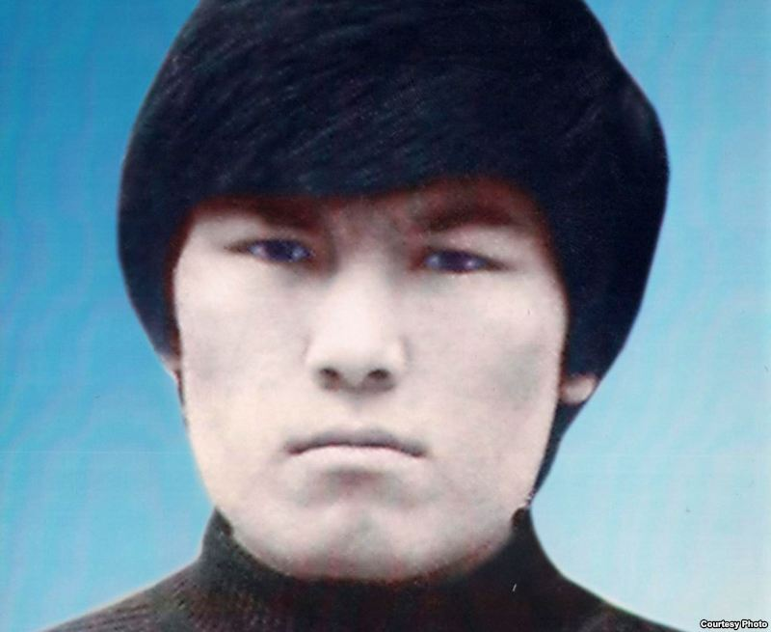
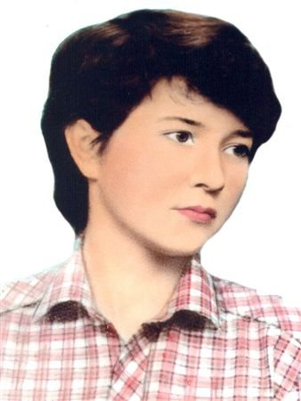
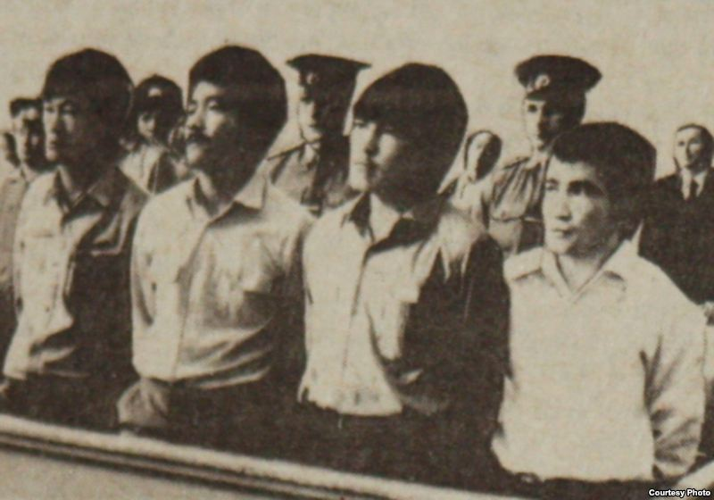

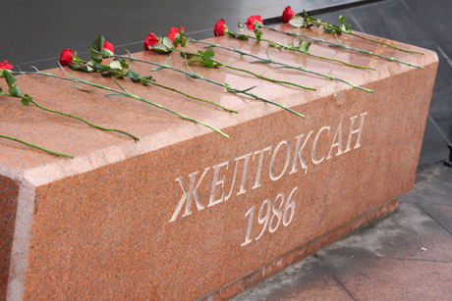
На фоне кюя Курмангазы:
1жүр: Елбасымыз 1995 жылғы қыркүйектің он бесінде Қазақстан Республикасының астанасы туралы Заңына қол қойды. Астана қаласы Орталық Қазақстан аймағында орналасқан. Қазірдің өзінде онда әсем ғимараттар салынып жатыр.
1997 ж 17 шілде Қазақстанда тілш туралы заң қабылданды. Мемлекеттік тіл –қазақ тілі болып саналады. Қазақ тілі өте бай, терең мағыналы, көркем тіл.
2жүр: Қазақстандықтар әр жыл сайын 16 желтоқсан күнін Тәуелсіздік мерекесі ретінде мерекелейді.
Оқушы: өлең оқылды. Тәуелсіздік (Иран Ғайп)
1жүр: 1992 ж. ҚР Кеңесінің сессиясы Республиканың Елтанбасын, Мемлекеттік туын және Әнұраның бекітті.
2жүр:16 декабря 1991года была утверждена государственная независимость Республики Казахстан, а 4 июня 1992года Парламентом Республики Казахстан были приняты государственные символы: флаг, герб, гимн.
1жүр: Қазақ елінің Елтаңбасында шаңырақ бар. Шаңырақ ұғымы – үлкен үй дегенді білдіреді. Осы үлкен үй барлық еншілес халыққа ортақ бақыт тілейді, ортақ босаға берік болсын»-деген ұғым.
«Елтаңбасы елімнің» (С. Қалиұлы)
Елтаңбасы елімнің
Неткен әйбат, әдемі!
Тұнығындай көңілдің
Ортада, аспан әлемі
Құт, береке – шаңырақ,
Орын алған ол төрден
Қанатты қос арғымақ,
Екі жақтан көмкрген
Тәуелсіздік жолында
Талай-талай тер тамған
Билігім өз қолымда,
Еркіндігім – Елтаңбам.
1жүр: Қазақстан туы көк түсті. Ол халқымыздың бірлігін көрсетеді. Көшпенділер космосы –көк аспан. Күн – көшпенділердің өмір белгісі, байлық пен берекенің белгісі. Тудағы дала бүркіті еркіндіктің белгісі.

«Қазақстан туы» (С. Қалиев)
Көк аспандай көкпеңбек,
Қазақстан жалауы
Көк есес ол тектен тек-
Елдің ашық қабағы
Ақ ниеті – алтын күн,
Асқақ арман – қыраны.
Жалауы – бұл халқымның
Мәртебесі, ту-ары
Бұлт баспасын күнімді
Тарылмасын өрісім
Биік ұстау туымды
Қасиетті борышым.
1жүр:Әрбір дербес мемлекеттің тәуелсіздігін білдіретін басты белгілерінің бірі – Ұлттық ақшасы. Қазақстанда тәуелсіздікке қол жеткізгеннен кейін өз ақшасын шығаруды қолға алды. Сөйтіп 1993 жылдың қараша айынан бастап өз теңгеміз айналымға түсе бастады.

2жүр: На денежных знаках Республики Казахстан изображены историчуские личности: Абай Кунанбаев, Суюнбай, Шокан, Абылай хан, Аль-Фараби и другие.
1жүр: Ұлттық теңгеміз-біздің дербес ел болғанымыздың белгісі.
«Ұлттық теңгеміз»
Белгісі егемендік ұлттық теңге,
Нәр беріп тұр ол біздің туған жерге
Құлдырамай теңгеміз көтерілсін,
Татитындай маңдайдан аққан терге.
Бейнесі бар теңгеде ұлы Абайдың
Сүйінбай менШоқанның,Абылайдың
Бағасы көтеріліп теңгеміздің,
Қолдасыншы аруағы ұлылардың!
2жүр:
У казахов своя страна,
Свои земли на все времена.
У казахов, как сбывшийся сон,
Свой счастливый и мудрый закон.
У казахов звучит, как арык,
Свой счастливый и мудрый язык!
«Туған тілім» (Д. Әбілев)
Туған тілім – бабам тілі – өз тілім
Туған тілім – данам тілі – өз тілім!
Туған тілім – далам тілі – өз тілім
Туған тілім – анам тілі – өз тілім!
Туған тілде сыры терең жаным бар,
Туған тілде әнім менен сәнім бар.
Туған тілім тіл болудан қалса егер
Жүрегімді суырып –ақ алындар.
1жүр: Осы күнге жету үшін қазақ халқы талай қиындықты бастан кешірді. Өйткені ол үш жүз жыл бойы тәуелсіздіктен айырған еді. Ал соққы 74 жылда Кеңес Одағының құрамында болып, дербестікті де, тәуелсіздікті де мүлде жоғалтты.
1986 жылы 16 желтоқсанда Алматы қаласында алаңға жастар жиналды. Олар «Тәуелсіздік керек!» деген тілек білдірді.
Милиция жасақшылары ортаға шығып жастарды ұрып соға бастады. Көптеген жастар түрмеге қамалды.Олардың арасында Қайрат Рысқұлбеков, Ләззат Асанова, Ербол Сыпытаев, Сабира Мұхамеджанова болды.
2жүр: Кайрат Рыкулбеков родился в 1967 году в Джамбульской области в с.Новотроицк (Толе -би). Отец Ногайбай имел среднее образование и был простым рабочим. Мать даметкен работала дояркой.
В семье было семеро детей, Кайрат был третьим. Он был не только мужественным человеком, героем, но и талантливым поэтом. Многие свои стихи он написал в Семипалатинской тюрьме, где ждал рещения суда.
Одно свое стихотворение он посвятил Ляззат Асановой, которая вместе с ним участвовала в декабрьском восстании 1986 году в Алма – Ате.
Чтец исполняет стихотворение Рыскулбекова.
2жүр: Год 1987.Май. Семипалатинск. Приневыясненных обстоятельствах в камере тюрьмы погиб К.Рыскулбеков, участник декабрьских событий в Алма-Ате.
(Учащиеся возлагает цветы к портретам).
Время все расставило по своим местам. Человеку, которого в те годы называли хулиганом, вернули доброе имя.
Правительством Республики Казахстан К.Рыскулбекову посмертно было присвоено почетное звание «Халық Қаһарманы».
Прошу всех память К.Рыскулбекова, Л.Асановой, Е.Сыпатаева, С.Мухамеджановой почтить минутой молчания (все встают).
Прошу садиться.
1жүр: Дербес, тәуелсіз ел болу деген қандай бақыт!
Елдің өз өмірі өз қолында. Дүние жүзінің жүзден астам елі Қазақстанды тәуелсіз мемлекет деп таныды.
«Қазақтарды шетелдік қонақтарға таныстыру» өлеңі оқылады (Қадыр Мырза – ұлы):
Аңғал-саңғал жабусыз,
Ағыл-тегіл, көл-көсір
Қазақ осы:
«Өнер алды -тіл» дейтін
Қазақ осы:
Ашық жарқын қабағы
Қонақ келсе, шабылып бір қалады
Байқа да тұр саған да ол кетерде
Ат мінгізіп, жібек шапан жабады.
Оқушылар хормен «Қазақстан» әнін орындайды
1жүр: Осымен қымбатты қонақтар, ұстаздар және оқушылар, ҚР Тәуелсіздігінің 14 жылдығына арналған «Тәуелсіздік шежіресі» атты ауызша журналымызды аяқтаймыз.
Көңіл қойып тыңдағандарыңызға көп-көп рахмет!

Өткізген мұғалім: Сатбекова КМ.
Қатысқан сыныптар: 9А,9Б,7А

